**盐酸与氢氧化钠**



日期： 时间： 姓名：

Date: Time: Name:

初露锋芒

2016 年的奥运会在巴西的首都里约热内卢举行，跳水女子双人 10 米台决赛中，跳水池里的水忽然变绿了。里约奥委会大咧咧地表示，他们也不知道这是为什么。周二上午，池子还是清澈的蓝色，但到了下午就成了浑浊的绿色，网友吐槽就像是亚马逊河的河水。其中原因究竟是什么，网友总说纷纭。有网友认为，池水变绿可能是因为水里氯气不足，导致海藻爆发，而跳水池里的水温比游泳池高了 5~10℃，更加适宜海藻的生长，此外，跳水池是露天的，阳光直射也会加速海藻的生长。

一般来说，游泳池消毒有两种方法：

1、用氯系消毒剂，比如用像自来水厂一样用少量的氯气，或者用漂白粉次氯酸钙等等……总之

原理原理就是在水中产生次氯酸离子消毒灭菌

2、用双氧水消毒。利用双氧水的强氧化性来消毒

其实这两种消毒方式，单独用都有效果，然而，里约官方称所谓的临时工把这两个弄混了，这

个哥们万万没搞懂，这两个池子之前并没有用双氧水来消毒，而用的是氯。双氧水一加，刚刚好抵

消掉了池水中氯的杀菌作用。没了杀菌消毒剂，自然导致池水中绿藻繁殖，这才变绿了。

敲黑板，咳咳……大胆预测今年年化学考试题：

里约奥运会的跳水池先是使用了氯系消毒剂做池水消毒，后来又往池水中加入双氧水，请问为

何池水会变绿？（试写出其中的化学反应原理并解释）

答：因为次氯酸和双氧水反应生成盐酸，水和氧气，而盐酸没有消毒作用，促进了藻类的繁殖和疯长。

|  |  |
| --- | --- |
| **学习目标**  **&**  **重难点** | 1． 氯化氢和盐酸的性质  2． 喷泉实验  3． 氯化氢气体的制备方法：工业制法和实验室制法  4． 常见气体的制备方法  5． 氢氧化钠 |
| 1． 喷泉实验  2． 氯化氢的实验室制法 |

 根深蒂固

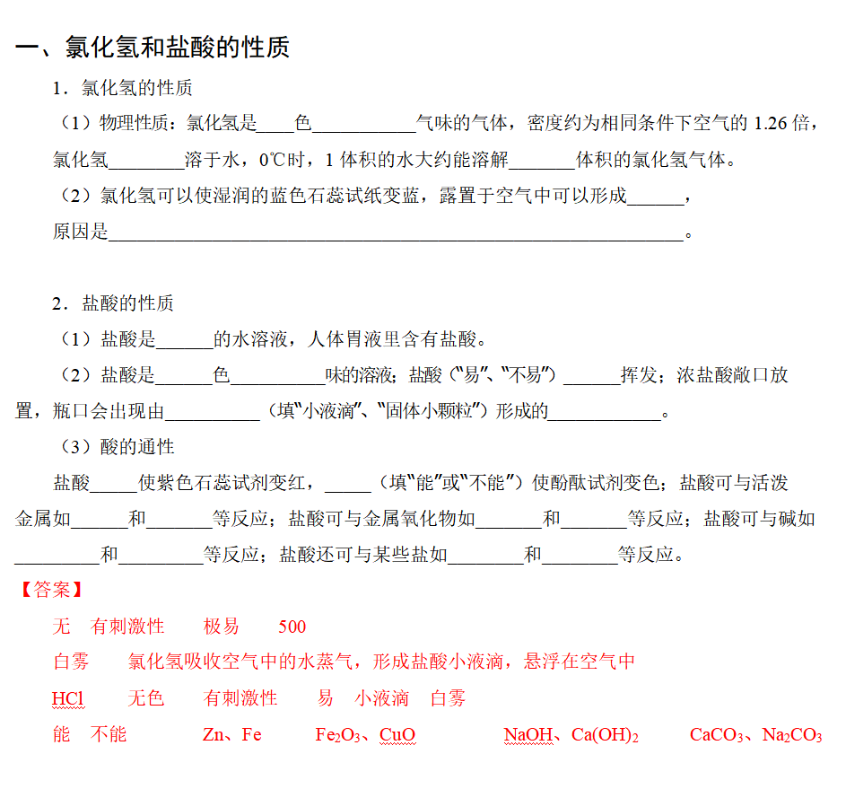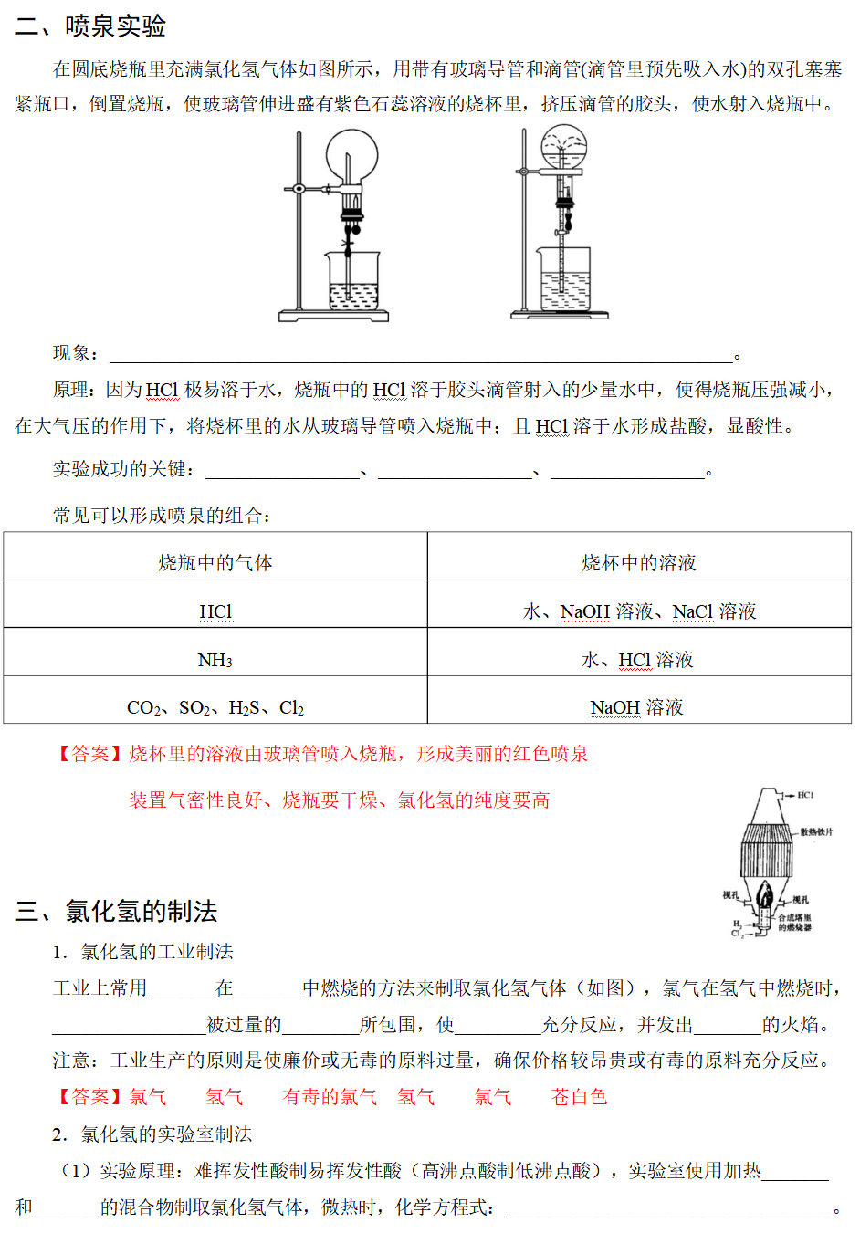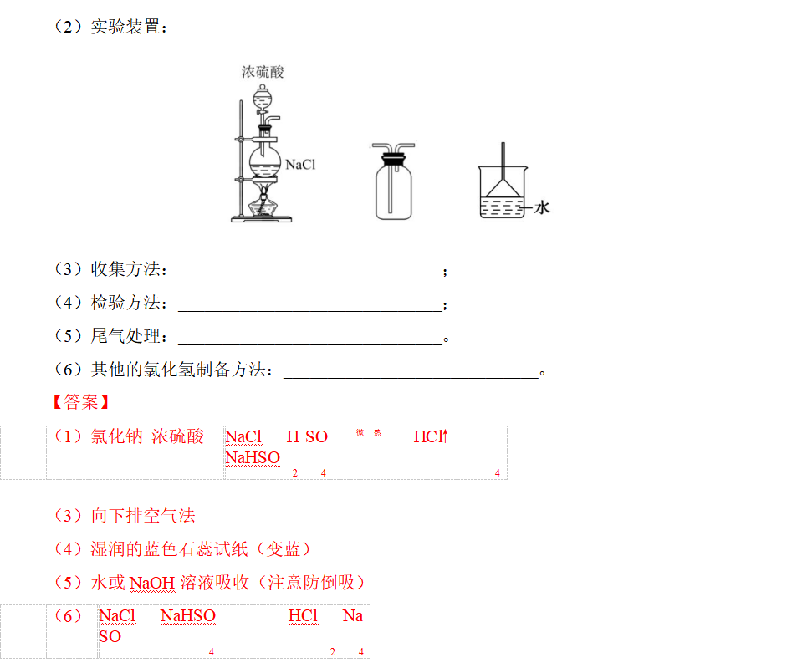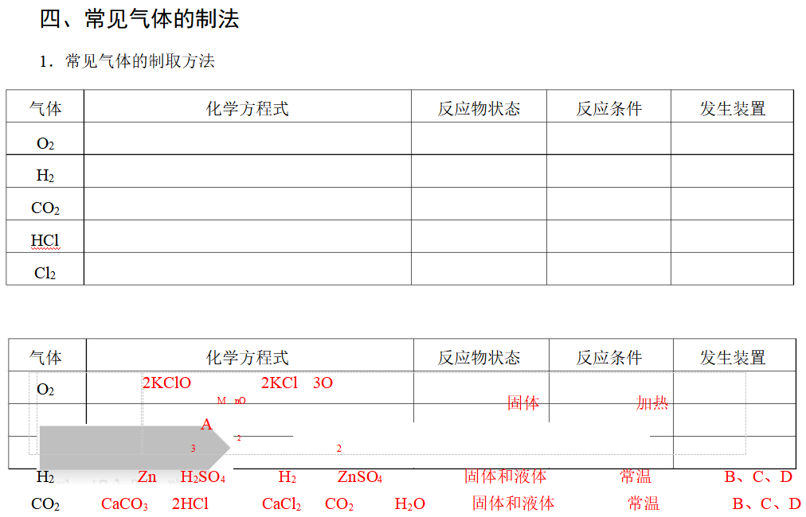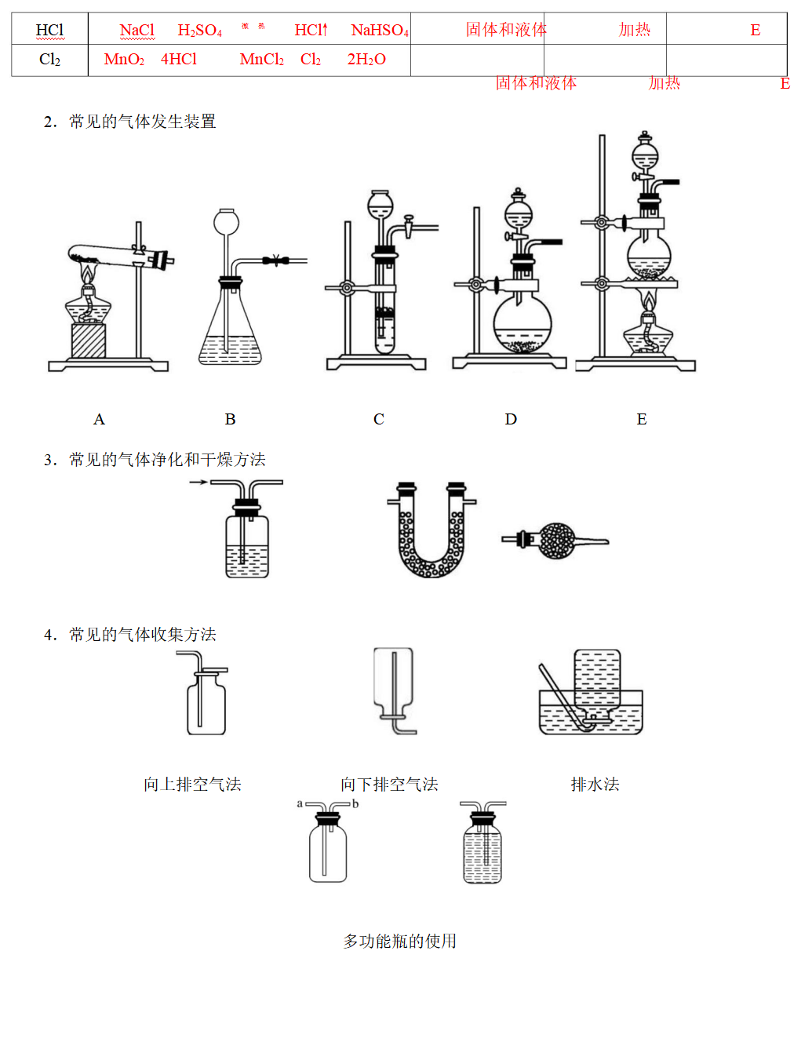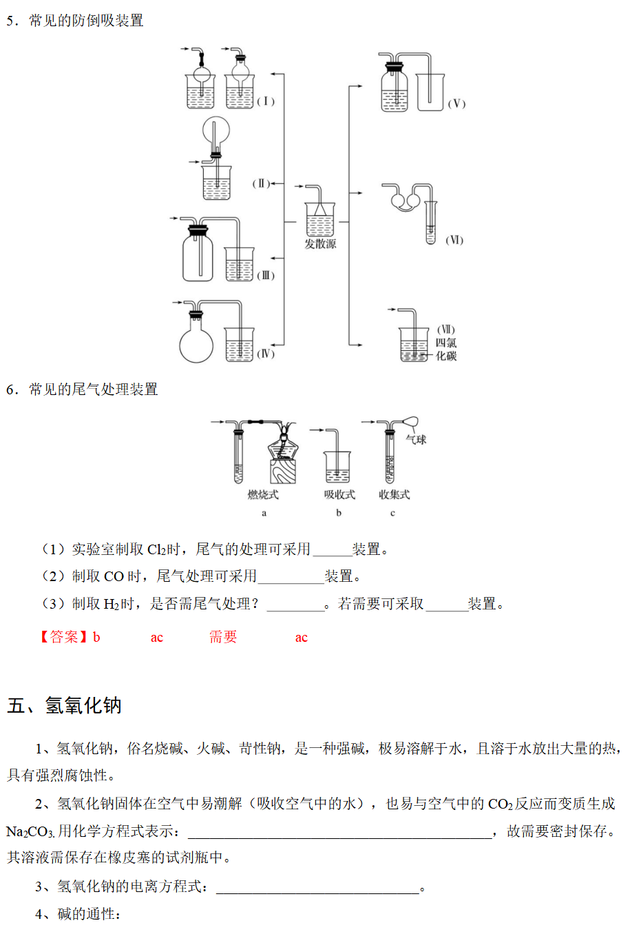

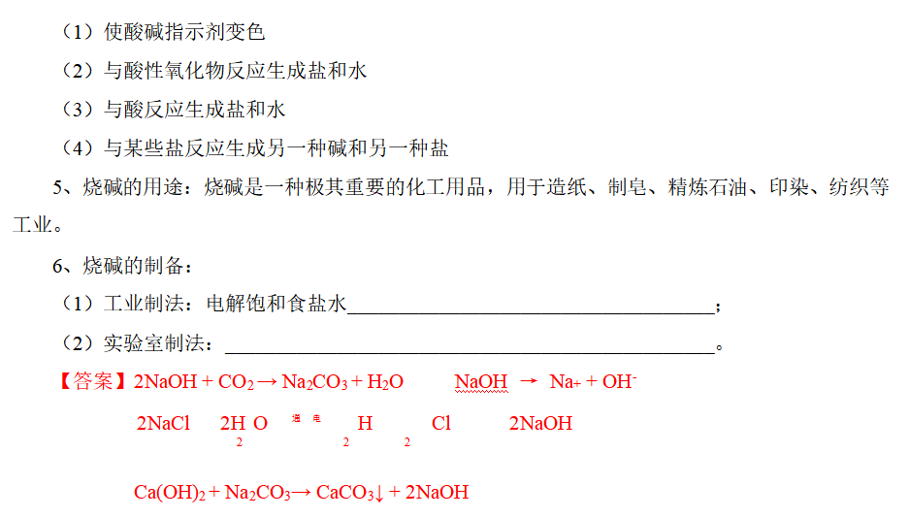

 枝繁叶茂

考点一：氯化氢和盐酸的性质

例 **1**：下列叙述中，正确的是 （ ）

A．液态氯化氢和盐酸都是混合物

B．浓盐酸和浓硫酸混合可制备少量氯化氢气体

C．用湿润的蓝色石蕊试纸可区别氯化氢和盐酸

D．氯化氢和盐酸都用 HCl 表示，故它们是完全相同的物质

【难度】★

【答案】B

例 **2**：下列说法正确的是 （ ）

A．氯化氢气体不能用 NaOH 溶液做喷泉实验

B．纯净的盐酸能导电，所以盐酸是电解质

C．久置于空气中的氢氧化钠溶液，加盐酸时有气体产生

D．少量二氧化碳通入浓的氯化钙溶液能生成白色沉淀

【难度】★ ★

【答案】B

考点二：喷泉实验

例 **3**：做氯化氢喷泉实验后，烧瓶内的液体只占烧瓶容积的三分之一，其原因可能是 （ ）

A．HCl 气体没有完全溶解

B．装置漏气，进入空气

C．集气时有空气混入

D．从胶头滴管挤入烧瓶的水太少

【难度】★ ★

【答案】C

例 **4**：用一充满氯化氢气体的烧瓶做喷泉实验，当水充满整烧瓶后，所得溶液的物质的量浓度是(按

标准状况计算) （ ）

A．1.000mol/L

B．0.125mol/L

C．0.045mol/L

D．0.090mol/L

【难度】★ ★【答案】C

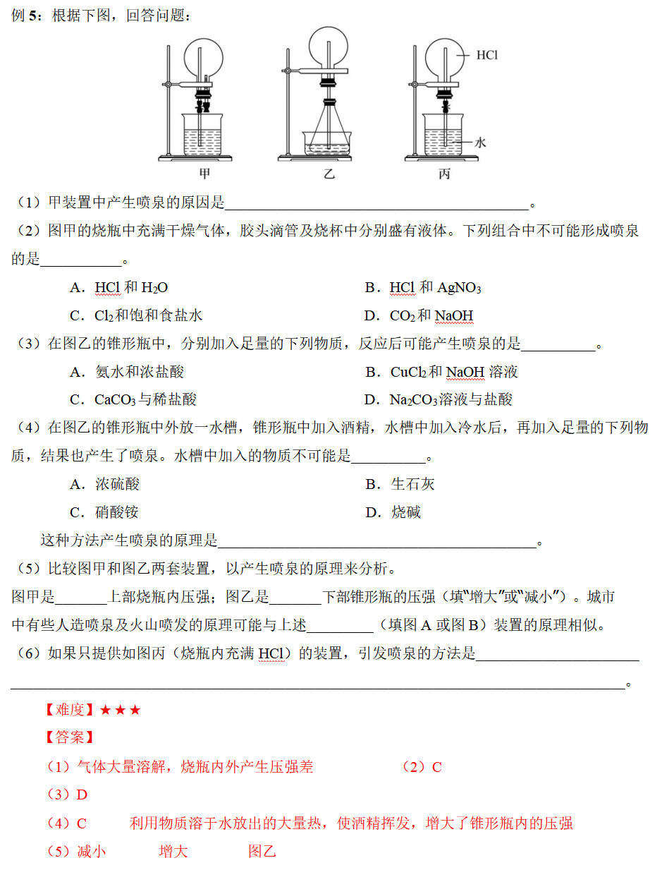

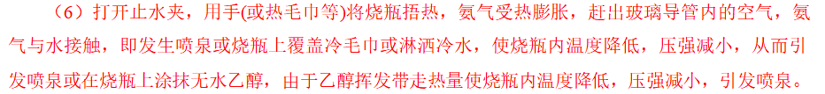

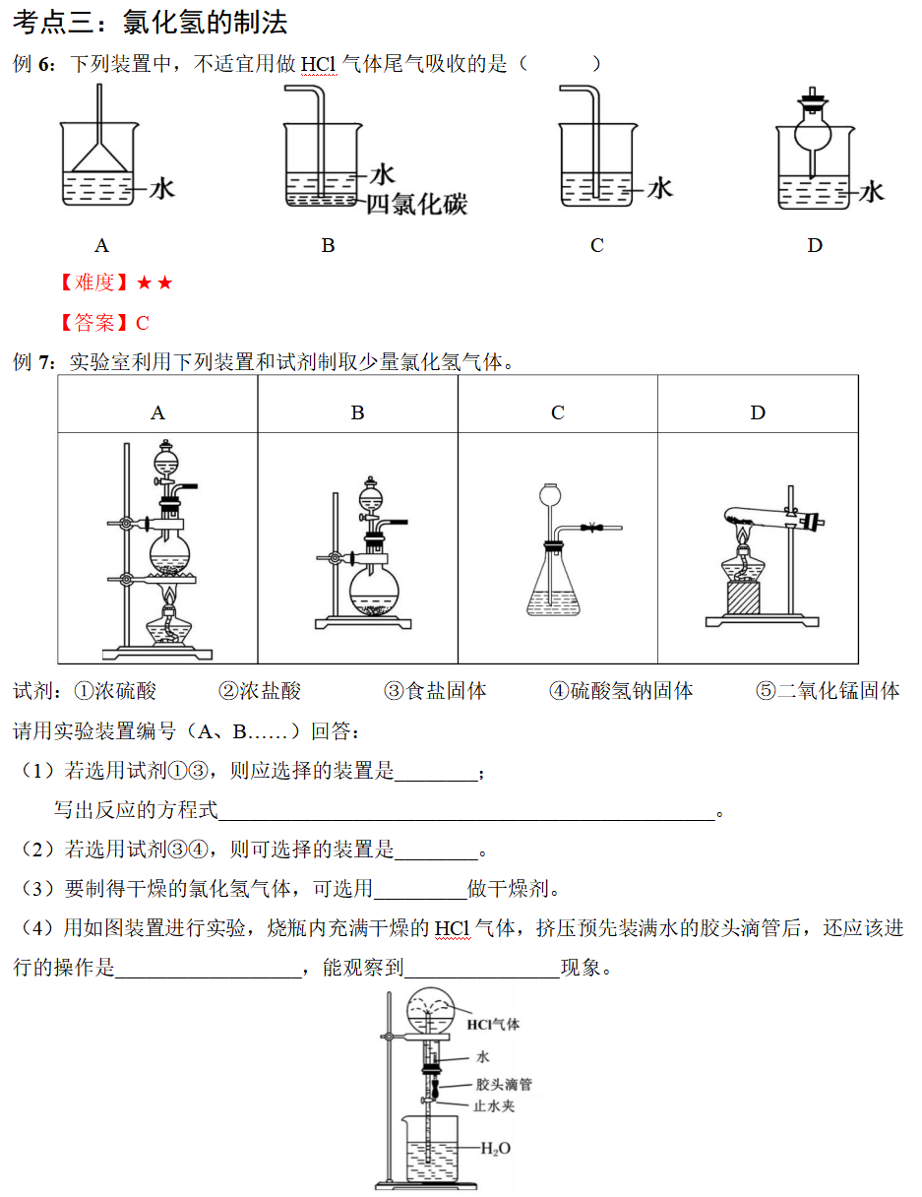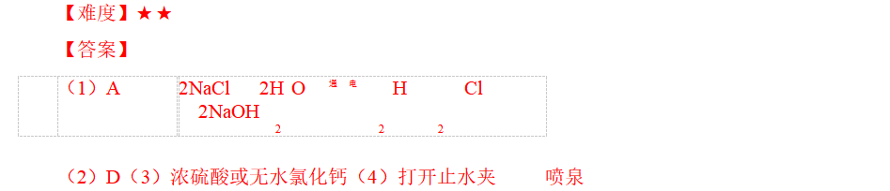

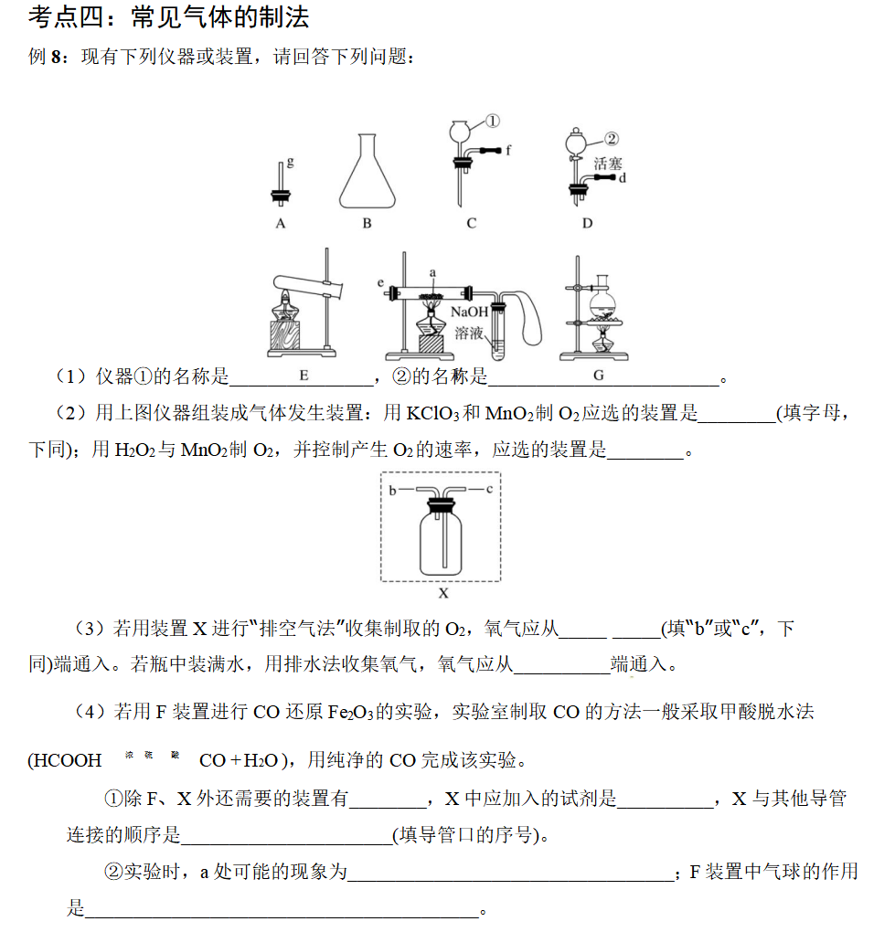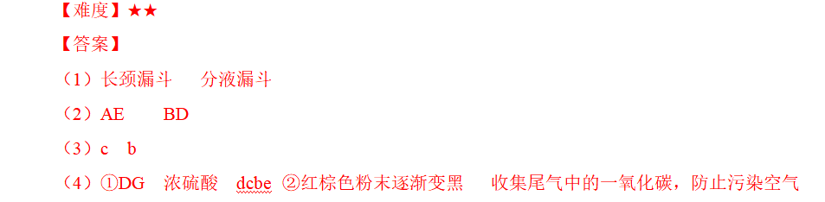

考点五：氢氧化钠

例 **9**：氢氧化钠必须存放在干燥密闭容器中，原因是 （ ）

A．氢氧化钠易分解

B．氢氧化钠会腐蚀玻璃

C．氢氧化钠易与氧气反应

D．氢氧化钠易吸收水分和二氧化碳

【难度】★

【答案】D

例 **10**：某氢氧化钠固体已露置在空气中一段时间，取该样品 4.3 克放入 50 克 7.3%的盐酸中恰好反

应，并产生气泡，将生成的溶液蒸发至干，可以得到固体________克。

【难度】★★

【答案】5.85

 瓜熟蒂落

